Автомобильный бессмертный полк
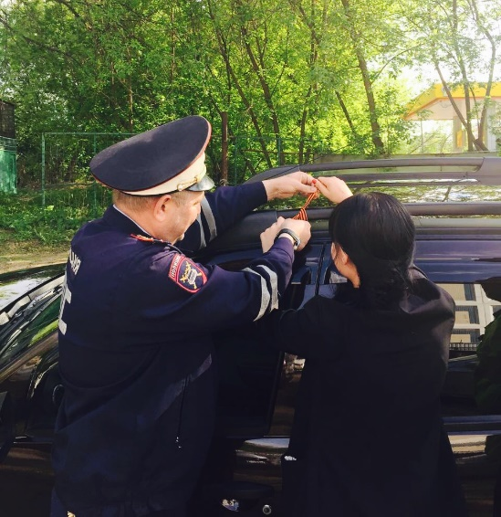
7 мая сотрудники Отдельного батальона ДПС ГИБДД УВД по ЮВАО в преддверии празднования 71-й годовщины Победы в Великой Отечественной Войне 1941-1945 годов провели мероприятие «Автомобильный бессмертный полк». Данная акция стала одним из направлений по увековечиванию памяти погибших сотрудников в годы Полиции ВЕЛИКОЙ ВОЙНЫ Отечественной.
В 13.00 в районе Печатники г.Москвы от улицы Полбина выехал кортеж гражданских и полицейских автомобилей, на которых находились фотографии сотрудников полиции, погибших в годы войны. Участниками акции стали все желающие. Кортеж в сопровождении машин ДПС проследовал по маршруту ул.Полбина - ул. Шоссейная.
Также во время мероприятия инспектора ДПС вручали водителям транспортным средств Георгиевские ленточки, как символ памяти о подвиге советского народа, совершенном в годы войны. В преддверии празднования Дня Победы акция «Георгиевская ленточка» ежегодно проводится по всей стране и сотрудники Госавтоинспекции ЮВАО, осознавая ее значимость, традиционно присоединились к ее проведению.

Пресс-служба УВД по ЮВАО ГУ МВД России по г. Москве
т/ф. 8(495) 709-18-18
электронная страница: http://www.uvd-uvao.ru
